Neues System-on-Module M100PFS basiert auf Microchips stromsparendem PolarFire SoC FPGA

Embedded World 2020: ARIES Embedded integriert den ersten Multi-Core RISC-V System-on-Chip FPGA der Industrie

Fürstenfeldbruck, 29. Januar 2020 – ARIES Embedded, Spezialist für Embedded-Services und -Produkte, präsentiert sein brandneues System-on-Module (SoM) M100PFS am Stand 441 in Halle 3A auf der Embedded World 2020 vom 25. bis 27. Februar 2020 in Nürnberg. Das M100PFS SoM basiert auf der PolarFire® System-on-Chip (SoC) FPGA-Familie von Microchip, die ein leistungsstarkes 64-Bit RISC-V Multicore-Prozessor-Subsystem mit stromsparender FPGA-Technologie kombiniert. „Mit unserer neuen Plattform können Anwender auf einfache Weise die Vorteile des gehärteten, Linux-fähigen Echtzeit-RISC-V-Prozessor-Subsystems vom PolarFire SoC nutzen“, erläutert Andreas Widder, Geschäftsführer von ARIES Embedded. „Unsere Kunden profitieren von der geringen Leistungsaufnahme, der sehr guten Effizienz und der hohen Systemsicherheit in einer Vielzahl unterschiedlicher Anwendungsfälle.“ Das neue M100PFS eignet sich ideal für Applikationen, in denen eine leistungsfähige, sichere und energieeffiziente Rechnerarchitektur mit einem FPGA kombiniert werden soll. Das FPGA-SoM zielt auf eine große Bandbreite an Anwendungen wie Smart Embedded Vision, Industrieautomatisierung, Telekommunikation und industriellem Internet der Dinge ab.

Geringer Stromverbrauch, zuverlässig, sicher

Das 74 auf 42 mm kleine M100PFS SoM läuft mit niedriger statischer Geräteleistung, geringem Einschaltstrom und stromsparenden Transceivern. Die PolarFire-FPGA-Technologie zeichnet sich aus durch ihre Zuverlässigkeit mit Single-Event-Störfestigkeit (SEU) sowie integrierter SECDED- und LSRAM-Speicherverriegelung, die in die FPGA-Fabric eingebaut sind. Darüber hinaus läuft SECDED auf allen Speicherressourcen des Prozessors. Der Suspend-Modus des Systemcontrollers dient sicherheitskritischen Designs. Mehrere Funktionen unterstützen die Sicherheitsaspekte, beispielsweise der von Cryptography Research Incorporated (CRI) patentierte Bitstrom-Schutz für die Differenzleistungsanalyse (DPA), die integrierte physikalisch nicht klonbare Doppelfunktion (PUF) und 56 KB sicherer, nichtflüchtiger Speicher (sNVM).
Leistungsstark und vielseitig

Der PolarFire SoC an Bord des M100PFS SoMs von ARIES Embedded kombiniert einen vierfachen 64-Bit RISC-V 64GC-Kern und einen 64-Bit RISC-V 64 IMAC-Monitorkern. Das SoM verwendet das FCVG484-Gehäuse, das vom 23k-Logikelement-Baustein (LE-Baustein) des PolarFire SoCs bis zum 250k-LE-Baustein skaliert. Ein SoM mit dem größten 460k LE PolarFire SoC-Baustein wird es in zukünftigen Versionen geben. Die RISC-V-CPU-Mikroarchitektur-Implementierung ist eine einfache fünfstufige, einzelne Pipeline, die immun gegenüber Meltdown- und Spectre-Exploits ist, die sich häufig in defekten Geräten finden. Alle fünf CPU-Kerne sind kohärent, wobei das Speicher-Subsystem eine vielseitige Mischung aus deterministischen Echtzeitsystemen und Linux in einem einzigen Multi-Core-CPU-Cluster ermöglicht. Die Prozessor-Ein- und Ausgänge umfassen: 2x Gigabit-Ethernet, USB 2.0 OTG, 2x CAN 2.0 A und B, Quad-SPI-Flash-Controller zur direkten Ausführung, 5x Multi-Mode-UARTs, 2x SPI, 2 I²C, RTC, GPIO und 5x Watchdog-Timer. Der Speicher besteht aus 1/2/4 GByte LPDDR4 RAM für den HMS, 1/2/4 GByte LPDDR4 RAM für den FPGA, 32 Mbit NOR-Flash und 4 - 64 GByte eMMC-Speicher. Die Standardkonfiguration enthält Gigabit-Ethernet, UART, CAN, SPI, I²C und USB.

Einen ersten Prototyp des M100PFS-SoM stellt ARIES Embedded auf der Embedded World am Stand 441 in Halle 3A vom 25. bis 27. Februar 2020 in Nürnberg vor. Die Auslieferung von Boards an Kunden wird ab dem vierten Quartal 2020 beginnen.

Zeichen: 3.756

Weitere Informationen:
https://www.aries-embedded.com/polarfire-soc-fpga-microsemi-m100pfs-som-mpfs025t-pcie-serdes
https://www.microsemi.com/product-directory/soc-fpgas/5498-polarfire-soc-fpga

Bilder

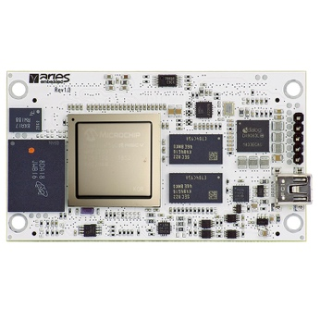 | Bild 1: ARIES Embedded präsentiert neues System-on-Module M100PFS basierend auf Microchips PolarFire SoC FPGA  Bildquelle: ARIES Embedded GmbH  Download: http://www.ahlendorf-news.com/media/news/images/aries-embedded-M100PFS-som-polarfire-soc-FPGA-H.jpg
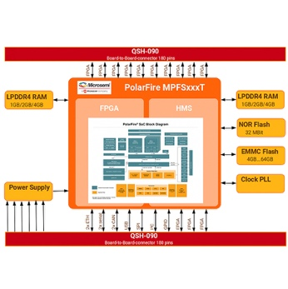 | Bild 2: Der neue M100PFS FPGA-SoM ist ideal für sichere, energieeffiziente Rechenaufgaben in industriellen Anwendungen.  Bildquelle: ARIES Embedded GmbH  Download: http://www.ahlendorf-news.com/media/news/images/aries-embedded-M100PFS-som-polarfire-soc-FPGA-blockdiagram-H.jpg
Bild 3: Andreas Widder ist Geschäftsführer der ARIES Embedded GmbH

Bildquelle: ARIES Embedded GmbH
Download: http://www.ahlendorf-news.com/media/news/images/aries-embedded-Andreas-Widder-H.jpg

Über ARIES Embedded
ARIES Embedded bietet kundenspezifische Hardware- und Software-Entwicklung und Standardprodukte für Industrie und Landwirtschaft. Der Schwerpunkt des 2001 gegründeten Embedded-Spezialisten mit Sitz in Fürstenfeldbruck, Deutschland, liegt auf der FPGA-Technologie und Open-Source-Software. Das Angebot umfasst modulare Systeme für den flexiblen und schnellen Einsatz in funktionalen Prototypen, Pilotserien und der Serienproduktion. Im Kundenauftrag passt ARIES Embedded Standardprojekte individuell an Projektanforderungen an. Weitere Informationen unter www.aries-embedded.com.

ARIES Embedded GmbH
Schöngeisinger Str. 84
DE-82256 Fürstenfeldbruck
Fon: +49 8141 36 367 0
Fax: +49 8141 36 367 67
www.aries-embedded.com
info@aries-embedded.de

Pressekontakt
Mandy Ahlendorf
ahlendorf communication
ma@ahlendorf-communication.com
+49 89 41109402

